Ouest-France / Pays de la Loire / Nantes / Monnières / Archives du jeudi 22-09-2011

La statue d'Abélard et Héloïse enfin dévoilée - Le Pallet
jeudi 22 septembre 2011

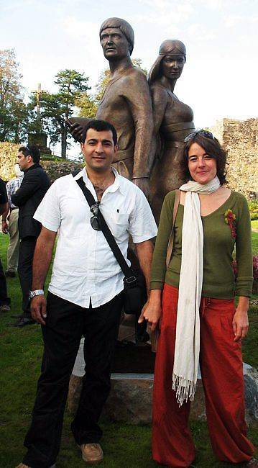
L'histoire
La statue commandée par l'association culturelle Pierre Abélard à Sylviane et Bilal Hassan-Courgeau a été dévoilée vendredi dernier, après un chantier mené de A à Z par les artistes, depuis octobre 2010.
Installé sur le site historique Sainte-Anne, le couple mythique Abélard et Héloïse trouve ainsi une place méritée. « Il y a 900 ans, ils venaient au Pallet pour la naissance de leur fils Astrolabe, accueillis dans la demeure familiale, où se situent les restes du donjon. Ils sont là à nouveau, immortalisés dans le bronze », se félicite le président de l'association, Guy Demangeau.
La statue monumentale de 2,30 m représente le couple main dans la main, mais dos à dos pour laisser la place à une troisième entité. « La présence du destin, très important au Moyen-Âge, fait partie intégrante du couple. Le projet philosophique rejoint la sculpture, surtout dans ce lieu ouvert à 360 ° qui permet de donner sur le monde », explique la sculptrice, licenciée en philosophie.
Cette formation a permis au couple de sculpteurs, aux parcours artistiques déjà complets, de transcender leur oeuvre célébrée par les élus et le nombreux public présent à l'inauguration. « Grâce à l'engagement de l'association Pierre Abélard, nous avons enfin une représentation de ce couple au Pallet. Et grâce aux sculpteurs, nous avons une oeuvre remarquable où transparaît l'émotion »,souligne le maire, Pierre-André Perrouin.

